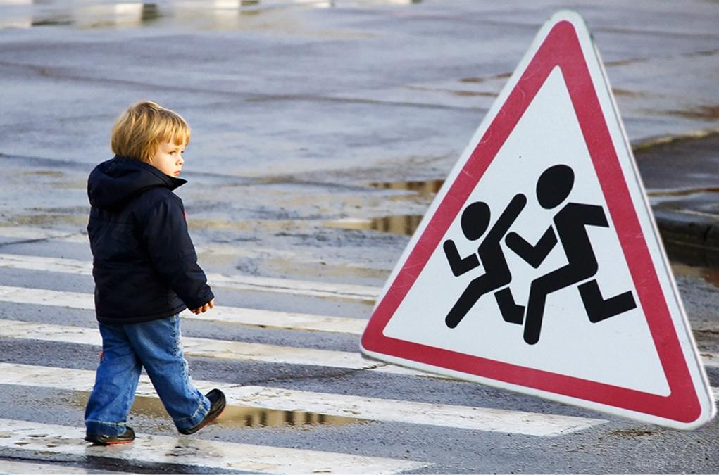
Внимание!!! Профилактическое мероприятие

Уровень аварийности с участием несовершеннолетних на территории Промышленновского района продолжает оставаться недопустимо высоким. На 24 сентября 2018 года зарегистрировано 8 ДТП с участием детей и подростков в возрасте до 18 лет, в результате которых 10 получили ранения.
Одними из основных видов ДТП с участием детей являются: наезды на несовершеннолетних пешеходов, переход проезжей части дороги детьми вне пешеходного перехода (самая распространенная причина наездов на детей –пешеходов), нарушение правил передвижения на велосипедах, нарушение правил перевозок детей пассажиров до 12-летнего возраста.
Участниками 4 происшествий с участием детей стали дети в возрасте до 14 лет, оказавшиеся на дороге без сопровождения взрослых. В таких авариях получили травмы различной степени тяжести 4 ребенка.

В целях предупреждения детского дорожно-транспортного травматизма
с 24 по 28 сентября 2018 года проводится «Неделя безопасности дорожного движения»,

в рамках которой маршруты экипажей ДПС приближены к образовательным организациям и пешеходным переходам, усилена профилактическая работа с детьми и подростками, родителями и всеми участниками дорожного движения.
Особое внимание уделяется использованию светоотражающих элементов на одежде и школьных ранцах учащихся, переходу в неустановленном месте пешеходов, перевозке детей без ДУУ.
Только от совместных усилий, по строгому выполнению правил дорожного движения, дороги Промышленновского района станут дорогами БЕЗ опасности!

ОГИБДД Отдела МВД России по Промышленновскому району

